INNOVACIÓN EN LA VISITA DE INMUEBLES
Fotocasa revoluciona la manera de visitar una vivienda con el lanzamiento de Visita Express

- Visita Express permite realizar visitas a viviendas a distancia, guiadas y de forma muy rápida sin necesidad de salir de casa
- Fotocasa es el primer portal inmobiliario de España en desarrollar esta innovadora forma de visitar vivienda y ofrecer este servicio gratuito a todos sus usuarios
- Con Visita Express el agente inmobiliario y el usuario realizan la visita virtual de manera simultánea a través de videollamada, como si compartieran espacio en el propio inmueble
- Visita Express es la combinación de tres herramientas digitales diferentes integradas en una innovadora funcionalidad que aporta valor gracias al asesoramiento personalizado

Madrid, 27 de mayo de 2021
El portal inmobiliario Fotocasa presenta Visita Express, una revolucionaria funcionalidad, única en España, que facilita la visita de las viviendas a los usuarios. La nueva Visita Express transforma la forma en la que se visitan los inmuebles debido a la incorporación de videollamadas sobre un Tour virtual en 3D. Una tecnología desarrollada sobre los servicios en la nube de Amazon Web Services (AWS). Esta visita virtual permite a los usuarios interactuar directamente y a distancia con el agente inmobiliario y resolver sus dudas en directo, como si de una visita presencial se tratase.
De esta forma, Fotocasa y Amazon, las dos grandes tecnológicas que comparten el propósito de mejorar la vida de sus clientes, se alinean en un proceso de innovación enfocado en dar respuesta a las necesidades de sus usuarios.
“Necesitábamos dar una solución ágil y rápida a las personas que quisieran conocer la vivienda presencialmente, y de esta forma resolvemos todos los problemas más frecuentes que el usuario suele encontrarse en una primera cita. Aportamos inmediatez, facilidad de logística, ya que de esta forma las personas que vivan a más distancia del inmueble puedan realizar esa primera visita preliminar antes de realizar un desplazamiento que puede suponer horas y ayudamos a evitar esa frustración en el caso de que las fotos no se correspondan con la realidad del inmueble. Pensamos que, más allá del momento de pandemia actual, en la que muchas ocasiones se ha retrasado la visita presencial, la Visita Express se va a convertir en la nueva forma de buscar una vivienda por la facilidad para visitar una vivienda sin necesidad de trasladarse y ver todos los detalles de la misma. Los clientes digitales son cada vez más exigentes y reclaman servicios ágiles, flexibles y personalizados, por eso aprovechamos el auge de las nuevas tecnologías para ayudar a que nuestros usuarios encuentren su sitio más fácilmente”, explica María Matos, directora de Estudios y Portavoz de Fotocasa.
La experiencia inmersiva de Visita Express es un servicio pionero que posibilita realizar el doble de visitas en menos tiempo, evitando desplazamientos y facilitando que los familiares u amigos interesados puedan ver la vivienda a la vez, gracias a que cualquier usuario puede acceder con su móvil, tablet u ordenador.
En constante innovación
La creación de Visita Express surge de la necesidad de dar respuesta a las nuevas necesidades sociales de los usuarios creadas a raíz del confinamiento. Fotocasa lleva en sus genes la transformación tecnológica, lo que implica la búsqueda constante de nuevas formas de agilizar procesos, apostando por la conversión digital y con un propósito final: facilitar la vida a sus usuarios y clientes.
“Hemos detectado que el mercado todavía no ha recuperado los niveles de interacción anteriores a la pandemia, además la incertidumbre ha causado que se intensifiquen los desequilibrios entre oferta y demanda. Ya no se busca la misma tipología de vivienda, ni se hace de la misma forma. Por ello, para nosotros era prioritario adaptarse al nuevo momento social, escuchando las nuevas necesidades de nuestros usuarios, sobre todo de aquellos todavía reticentes a visitar una vivienda para evitar contactos fuera de los habituales, y nos pusimos a trabajar en ello con una premisa bajo el brazo: vamos a ahorrarles tiempo”, comenta la directora de Estudios y Portavoz de Fotocasa.

La colaboración entre Fotocasa y Amazon Web Services a través del programa de Innovación Digital de AWS ha permitido trabajar en conjunto para definir una nueva oferta digital para los clientes de Fotocasa, introduciendo el mecanismo Working Backwards que ayuda a los equipos a impulsar innovaciones focalizadas en el cliente durante todo el proceso. El programa de Innovación Digital de AWS tiene el propósito de mostrar a organizaciones empresariales un nuevo enfoque de innovación, muy definido y centrado en el cliente, y que ayuda a acelerar la creación de soluciones digitales eficaz y ágilmente.
Fotocasa utiliza las capacidades de procesamiento, almacenamiento, contenedores, análisis de datos y bases de datos administradas de AWS para desarrollar e implementar nuevas funcionalidades y servicios, así como optimizar la forma en que los usuarios interactúan con su aplicación y mejorar su experiencia.
Combinación de tecnologías innovadoras
La seña de eficiencia de Visita Express es la capacidad de combinación de hasta tres herramientas digitales diferentes integradas en una innovadora funcionalidad que aporta valor gracias al asesoramiento personalizado. Esta nueva forma de visitar una vivienda es el fruto de la innovación constante de Fotocasa y se crea gracias a la unión de tres tecnologías:
Tour 3D integrado
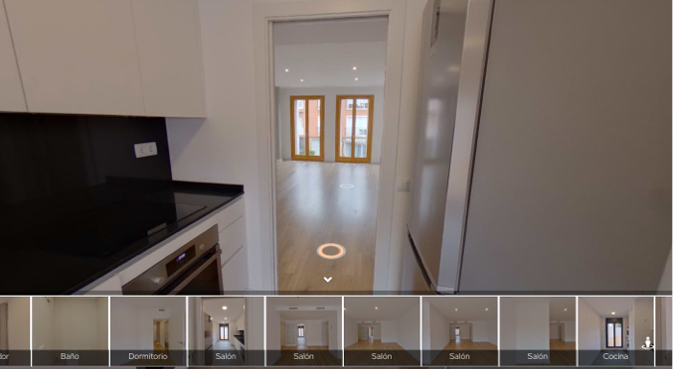
El Tour 3D es la recreación virtual de las diferentes estancias del inmueble, a través de las imágenes de 360º, que permite explorar o pasear virtualmente por el inmueble mediante un ordenador o un dispositivo móvil como si estuviéramos dentro permitiendo apreciar mejor los detalles, acabados y estado del inmueble. En el proceso de virtualización se crea el recorrido del Tour 3D.
Vista Aérea
Exclusiva tecnología también llamada DollHouse, ya que muestra la recreación del inmueble como si fuera una casa de muñecas. Ofrece una visión de conjunto del tamaño y distribución de cada estancia, sitúa las fuentes de luz natural e identifica las puertas y ventanas que dan al exterior del edificio. Podría decirse que es el equivalente a la vista modo Satélite de Google Maps.
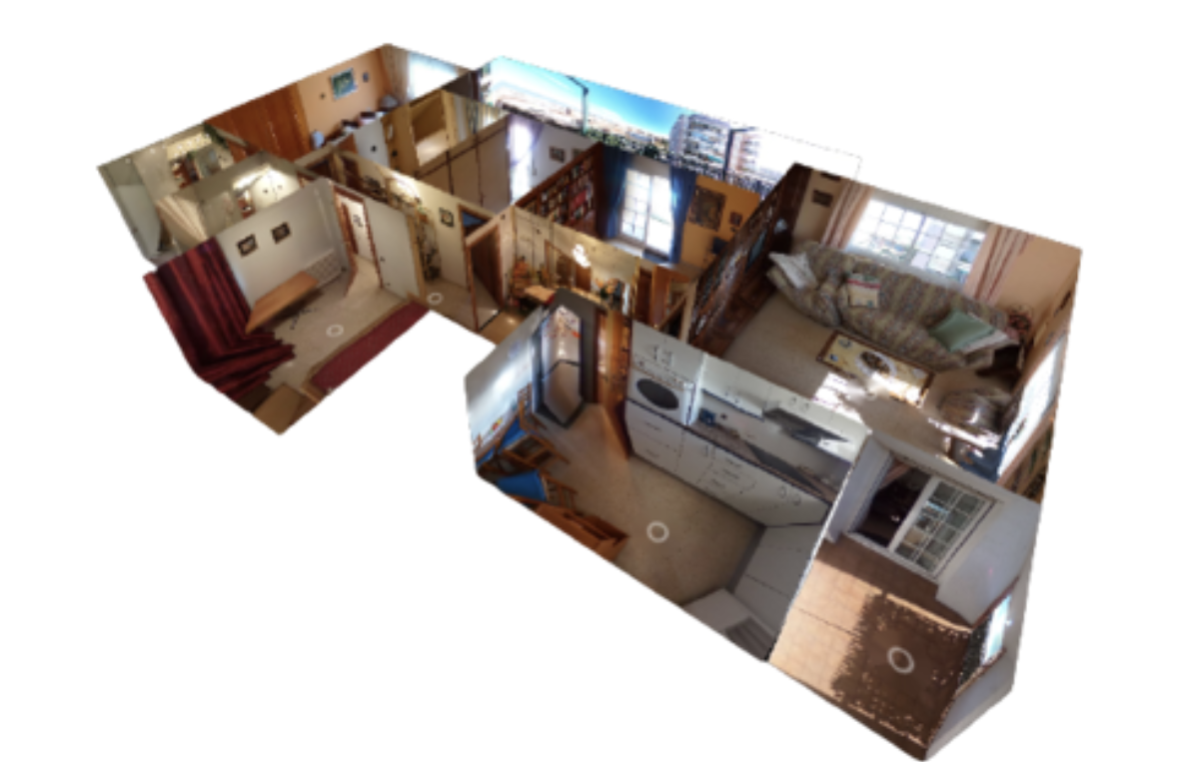
Visita Virtual Guiada
Creado por Fotocasa, es el servicio que permite a una agencia mostrar un inmueble a un cliente mediante una videollamada privada usando un Tour 3D. El agente y el cliente se conectan por videollamada y realizan el recorrido del Tour 3D, con la posibilidad de comentar todos los detalles en directo e interaccionar mediante vídeo, voz y chat. Ambos tienen control sobre la navegación y ven la misma escena de manera simultánea.
Sobre Visita Express
Gracias a Visita Express los usuarios particulares pueden identificar rápidamente los anuncios de los inmuebles a los que pueden solicitar una visita virtual, ya que en Fotocasa podrán listar o filtrar las viviendas que ofrezcan este servicio. Esta nueva tecnología permite que el interesado pueda analizar con más detalle el inmueble, gracias al Tour 3D y el Dollhouse, y hasta recordar más fácilmente las características para poder comparar varias viviendas.
Este servicio único posibilita generar un contacto directo con el agente indicando como razón de contacto Visita Virtual Guiada y recibir así una invitación de la agencia para realizar la Visita Express.

Sobre Fotocasa
Portal inmobiliario que cuenta con inmuebles de segunda mano, promociones de obra nueva y viviendas de alquiler. Cada mes genera un tráfico de 34 millones de visitas (75% a través de dispositivos móviles). Mensualmente elabora el índice inmobiliario Fotocasa, un informe de referencia sobre la evolución del precio medio de la vivienda en España, tanto en venta como en alquiler.
Toda nuestra información la puedes encontrar en nuestra Sala de Prensa.
Fotocasa pertenece a Adevinta, una empresa 100% especializada en Marketplace digitales y el único “pure player” del sector a nivel mundial.
Más información sobre Fotocasa.
Sobre Adevinta Spain
Adevinta Spain es una compañía líder en marketplaces digitales y una de las principales empresas del sector tecnológico del país, con más de 18 millones de usuarios al mes en sus plataformas de los sectores inmobiliario (Fotocasa y habitaclia), empleo (InfoJobs), motor (coches.net y motos.net) y compraventa de artículos de segunda mano (Milanuncios y vibbo).
Los negocios de Adevinta han evolucionado del papel al online a lo largo de más de 40 años de trayectoria en España, convirtiéndose en referentes de Internet. La sede de la compañía está en Barcelona y cuenta con una plantilla de 1.100 empleados comprometidos con fomentar un cambio positivo en el mundo a través de tecnología innovadora, otorgando una nueva oportunidad a quienes la están buscando y dando a las cosas una segunda vida.
Adevinta tiene presencia en 11 países de Europa y América Latina. El conjunto de sus
plataformas locales reciben un promedio de 1.300 millones de visitas cada mes.

Más información en adevinta.es

Llorente y Cuenca Departamento Comunicación Fotocasa
Ramon Torné Anaïs López
rtorne@llorenteycuenca.com comunicacion@fotocasa.es
638 68 19 85 620 66 29 26

Fanny Merino
emerino@llorenteycuenca.com
663 35 69 75

